**ДЕПАРТАМЕНТ ОБРАЗОВАНИЯ ЯРОСЛАВСКОЙ ОБЛАСТИ**

государственное профессиональное образовательное учреждение Ярославской области

**Рыбинский полиграфический колледж**

|  |  |
| --- | --- |
| Специальность | 09.02.07 Информационные системы и программирование |
|  | *(Наименование специальности)* |
| Профессиональный модуль | ПМ.04.00 Разработка, администрирование и защита баз данных |
| Практика | *(Наименование профессионального модуля)*  ПП.04.01.01 Разработка прикладных программ на основе баз данных |
|  | *(Наименование практики)* |

**Отчет по производственной практике**

|  |  |  |  |  |  |
| --- | --- | --- | --- | --- | --- |
| Студент группы | 4ИС-2 |  |  |  | И. А. Пахомов |
|  | *(Код учебной группы)* |  | *(Подпись, дата)* |  | *(И.О.Фамилия)* |
| Руководитель от  предприятия |  |  |  |  |  |
|  | *(Должность, звание)* |  | *(Подпись, дата)* |  | *( И.О.Фамилия)* |
| Руководитель от  колледжа | Зав. ПЦК |  |  |  | С.В. Ермолычева |
|  | *(Должность, звание)* |  | *(Подпись, дата)* |  | *(И.О.Фамилия)* |

|  |  |
| --- | --- |
| Место прохождения | Рыбинское речное училище |
|  | *(Наименование предприятия, отдела)* |
| Срок прохождения | 08.12.2022-21.12.2022 |

г. Рыбинск

2022 г.

**1 Краткая характеристика предприятия, отдела.**

Адрес: 152900, г. Рыбинск, ул. Вихарева 3, Южный планировочный район, Зачерёмушный район.

Рыбинское речное училище ведет свою историю от мореходного класса с двухгодичным сроком обучения, основанного в декабре [1876](https://ru.wikipedia.org/wiki/1876) г. Мореходный класс готовил [штурманов](https://ru.wikipedia.org/wiki/%D0%A8%D1%82%D1%83%D1%80%D0%BC%D0%B0%D0%BD_(%D1%84%D0%BB%D0%BE%D1%82)) дальнего плавания и шкиперов.

В 2006 году училище реорганизовано и преобразовано в филиал федерального государственного образовательного учреждения высшего профессионального образования «[Московская государственная академия водного транспорта](https://ru.wikipedia.org/wiki/%D0%9C%D0%BE%D1%81%D0%BA%D0%BE%D0%B2%D1%81%D0%BA%D0%B0%D1%8F_%D0%B3%D0%BE%D1%81%D1%83%D0%B4%D0%B0%D1%80%D1%81%D1%82%D0%B2%D0%B5%D0%BD%D0%BD%D0%B0%D1%8F_%D0%B0%D0%BA%D0%B0%D0%B4%D0%B5%D0%BC%D0%B8%D1%8F_%D0%B2%D0%BE%D0%B4%D0%BD%D0%BE%D0%B3%D0%BE_%D1%82%D1%80%D0%B0%D0%BD%D1%81%D0%BF%D0%BE%D1%80%D1%82%D0%B0)».

**2 Описание рабочего места**

*Рабочее место оснащено:*

*- мощным компьютером на базе Windows 10, который поддерживает новое ПО;*

*- удобным для работы стулом;*

*- комфортным для установки оборудования и работы столом*

**3 Перечень функций практиканта**

*- Посещение всех производственных занятий;*

*- Своевременное выполнение поставленных задач*

Технические требования к проекту:

*- Устойчивая работа;*

Требования к составу и параметрам технических средств:

*- Среднее железо*

Требования к информационной и программной совместимости:

*- Поддержка ПО*

Требования к эксплуатации: *не имеются*

**4 График проведения практики**

|  |  |  |
| --- | --- | --- |
| № п/п | Дата выполнения работ | Содержание выполняемых работ |
| 1 | 8.12.2022 | Работа с данными типа Дата. |
| 2 | 9-12.12.2022 | Фильтрация данных |
| 3 | 13-14.12.2022 | Навигация между активными справочниками |
| 4 | 15-16.12.2022 | Постраничный ввод данных |
| 5 | 17-20.12.2022 | Триггеры |
| 6 | 21.12.2022 | Отчет по практике |

**5 Результаты работы**

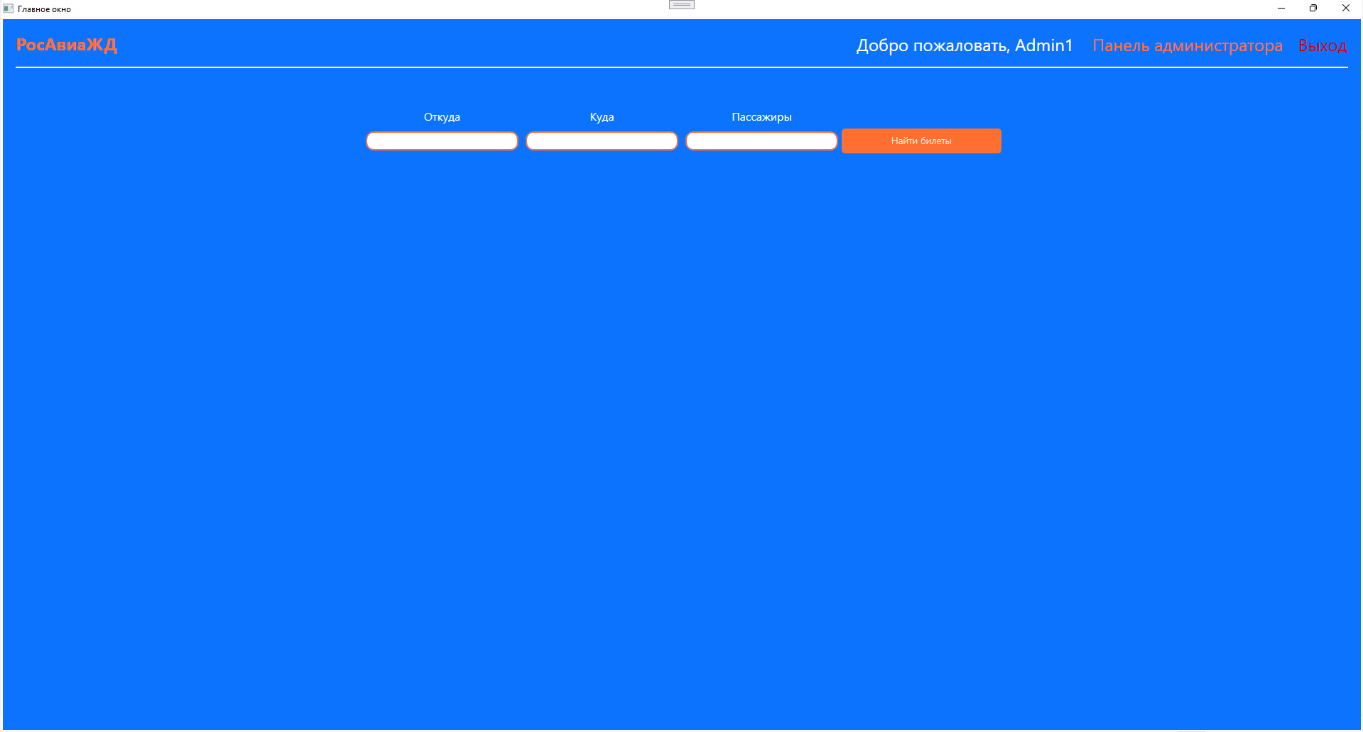

Рисунок 5.1

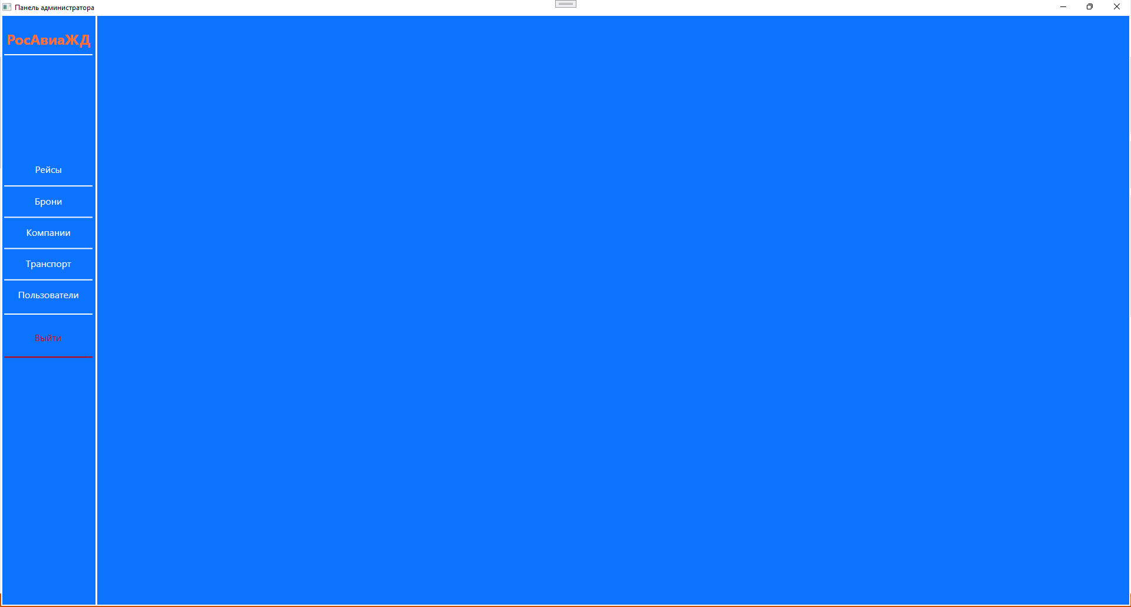

Рисунок 5.2

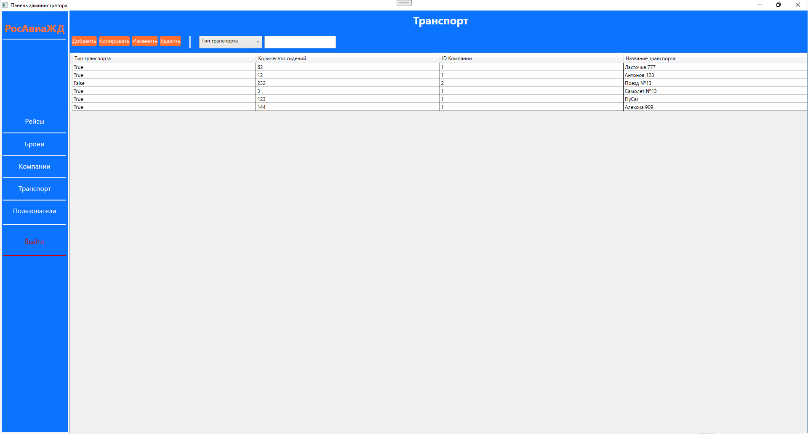

Рисунок 5.3

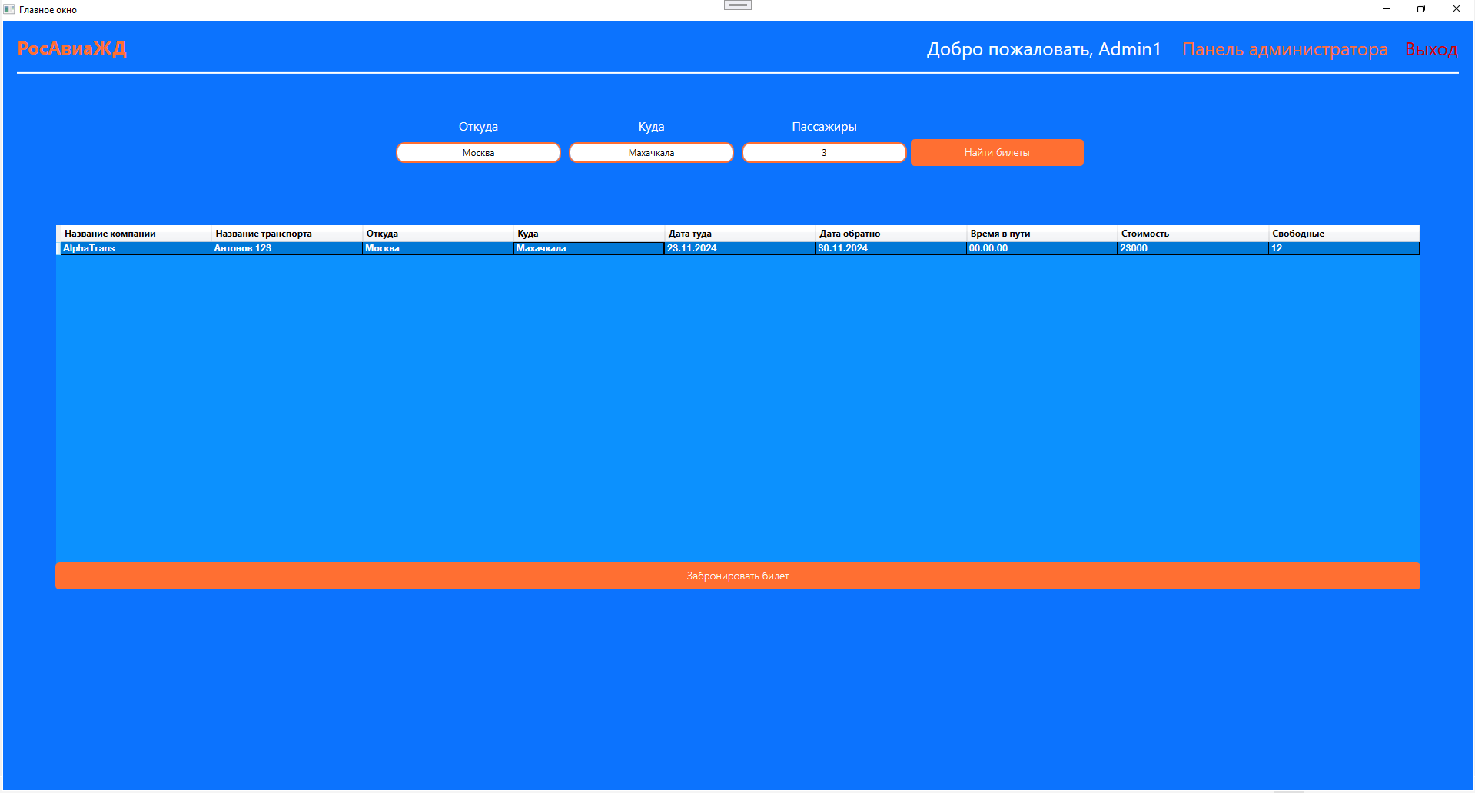

Рисунок 5.4

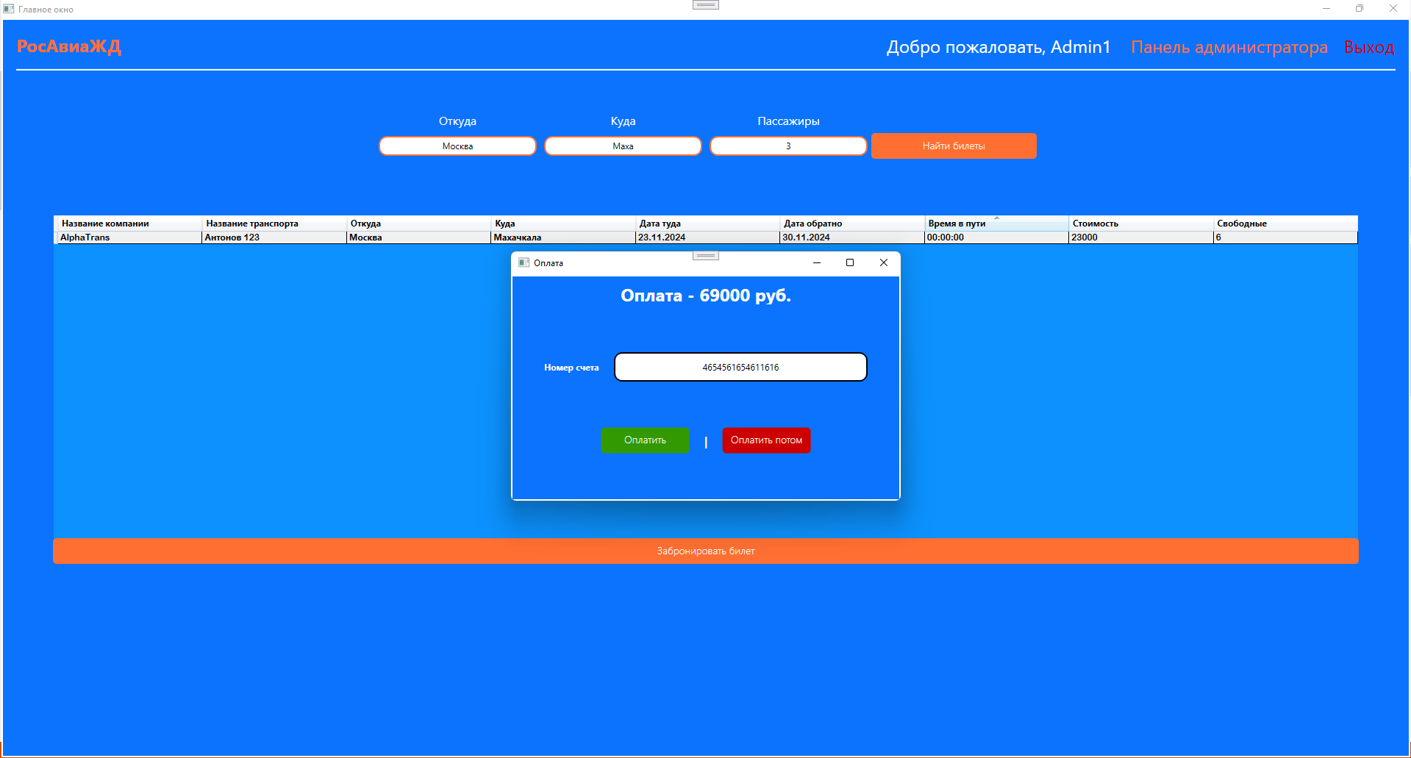

Рисунок 5.5